异常信号的捕获与分析
来源：互联网
摘要：异常信号隐蔽性高，分析难度大，使得无数工程师都败倒在她的石榴裙下，但因其在信号的分析与调试过程中影响很大，工程师们不得不屡败屡战，一路坎坷前行。本文将结合实例进行分析，分享了一种新颖而实用的异常信号捕获方法，也许会让你耳目一新。

一、找出异常信号
Step1：观察异常
如何知道是否存在异常信号？
耳听为虚，眼见为实，ZDS2000系列示波器提供了一种最简单、有效的方式——无限余辉，可以让捕获到的信号一直停留在显示上，再配上ZDS2000系列示波器特有的330K“波形刷新率”，在高波形刷新率的条件下，让所有的异常信号无处可逃。
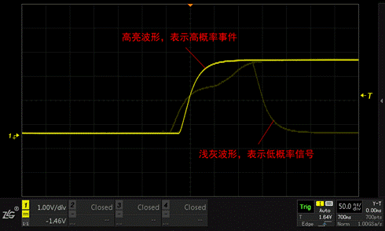
图1 异常信号的影子
一般来说，异常信号概率较低，不同于正常信号，所以图1中浅灰波形（低概率）很有可能就是我们要找的异常信号，但可惜的是，虽然看到了异常，但却还不能查看其细节及做进一步分析，因为还欠缺将异常数据保存下来。
Step2：条件捕获
通过Step1，可以大概了解到异常信号的特性，将其特有的条件视为触发条件，利用触发可快速的捕获异常信号。ZDS2000系列示波器免费标配了多种“触发类型”，其中包括11种基础触发，21种协议触发。另外，用户还可根据波形的形状特性，使用“模板触发”，让触发更加随心所欲。

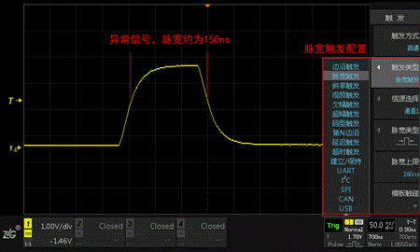
图2 使用脉宽特征触发捕获异常

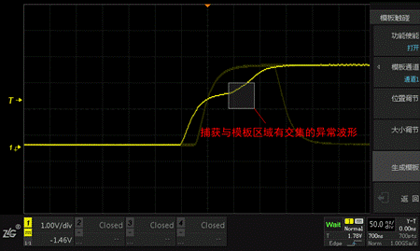
图3 使用模板触碰捕获异常
Step3：手动捕获
很多时候，异常是没有任何规律的，面对它，即使再强大的触发也会感到无力。“手动捕获”可捕获大量的数据，并将数据保存，将异常信号收入囊中。具体做法：
将一段时间内的波形全部保存下来，如果有发生异常，那它将会在保存的数据中，ZDS2000系列示波器标配了最大250Mpt存储深度，可在1MHz的采样率下，保存250秒的数据。
二、精确定位异常
捕获到异常信号就完事了么？不，那仅仅是作为对其进行分析的基础，接下来我们需要进一步了解异常信号的细节、特性，最后从本质上分析异常信号产生的原因，这才是我们真正需要做的事情。
1、测量
仅仅通过波形的直观表现来分析异常信号远远不够，只有将波形各项指标精确量化，才能看透波形异常的本质。ZDS2000系列示波器标配的51种“真正意义”的参数测量，会把屏幕上捕获的所有波形进行统计分析，得出每一项的当前值、最大值、最小值、平均值、标准差、统计次数，用户通过观察最大值和最小值可快速了解波形中可能存在的异常，通过观察平均值、标准差可快速评估信号特性。
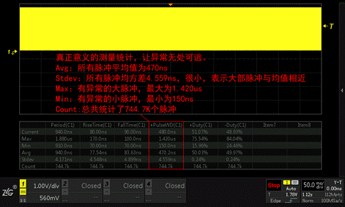
图 4参数测量查找异常信号
2、搜索
在调试异常信号时，我们通常需要明确，异常出现的频率是多少，是不是周期性出现的呢？为了弄清楚这些问题，一般需要长时间记录波形，然后基于这样一个庞大的数据库去定位和分析异常。ZDS2000系列示波器标配的“搜索功能”，可以在海量的数据中快速定位出感兴趣的信号，并自动做出标记，用户通过观察标记可快速了解异常的位置、频率、周期等特性。

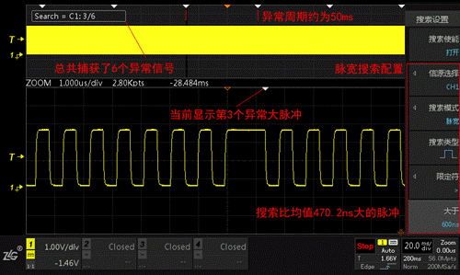
图5 搜索异常大脉冲

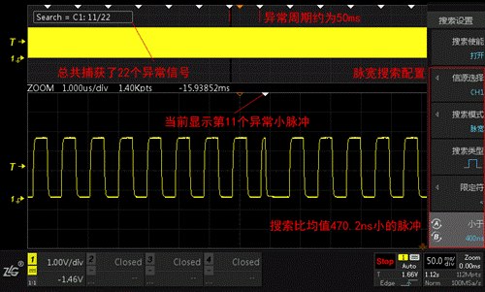
图6 搜索异常小脉冲
3、FFT
异常通常伴随着干扰信号，通过ZDS2000系列示波器标配的4M点“FFT运算”，从时域范围转换到频域范围进行分析。在1GHz的采样率下，FFT的分辨率能精确到250Hz，用户通过分析各个频率的功率、有效值、相位等特性，可快速准确地分析异常信号以及异常信号的来源。
ZDS2000示波器提供了触发、测量、搜索、FFT等多种强大功能，但异常信号的不确定性非常大，实际应用中，还是应视具体情况，灵活组合运用，才能最大程度的提高工作效率。

